Внимание!

Катание на тюбингах (ватрушках) может быть опасным!

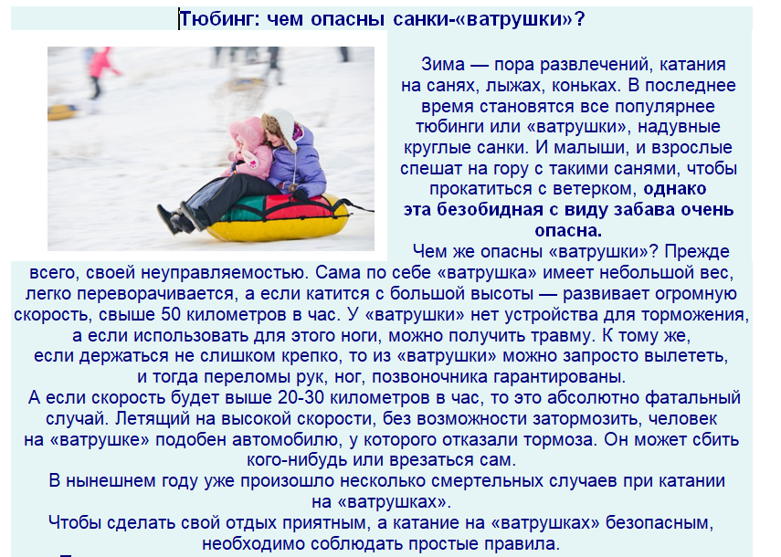

<https://www.instagram.com/tv/CX0W0pqBXE3/?utm_medium=copy_link>

